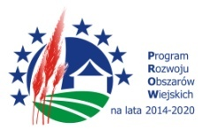


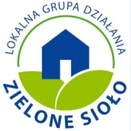

Załącznik Nr 4 do „Procedury naboru wniosków,
oceny zgodności operacji ze Strategią Rozwoju Lokalnego Kierowanego przez Społeczność (LSR),
wyboru operacji przez LGD „ZIELONE SIOŁO”,
wnoszenia odwołania od rozstrzygnięć organu decyzyjnego
dla operacji realizowanych w ramach projektów grantowych”

KARTA OCENY WSTĘPNEJ
Pieczęć LGD: |  | Numer karty:
Numer wniosku: |  | Imię i nazwisko lub nazwa Grantobiorcy:
Tytuł operacji:

 |  |  | Weryfikujący:
 |  |  | TAK | NIE
1. | Wniosek został złożony w miejscu i terminie wskazanym w ogłoszeniu.
2. | Operacja jest zgodna z zakresem tematycznym, który został wskazany w ogłoszeniu o naborze.
3. | Operacja przyczyni się do realizacji celów głównych i szczegółowych LSR przez osiągnięcie zaplanowanych w LSR wskaźników.
4. | Operacja jest zgodna z Programem PROW 2014-2020 w tym:  - zgodna z formą wsparcia wskazaną w ogłoszeniu (refundacja)  - zgodna z warunkami udzielenia wsparcia obowiązującymi w ramach naboru.

Data i podpis weryfikującego: ……………………………………………

